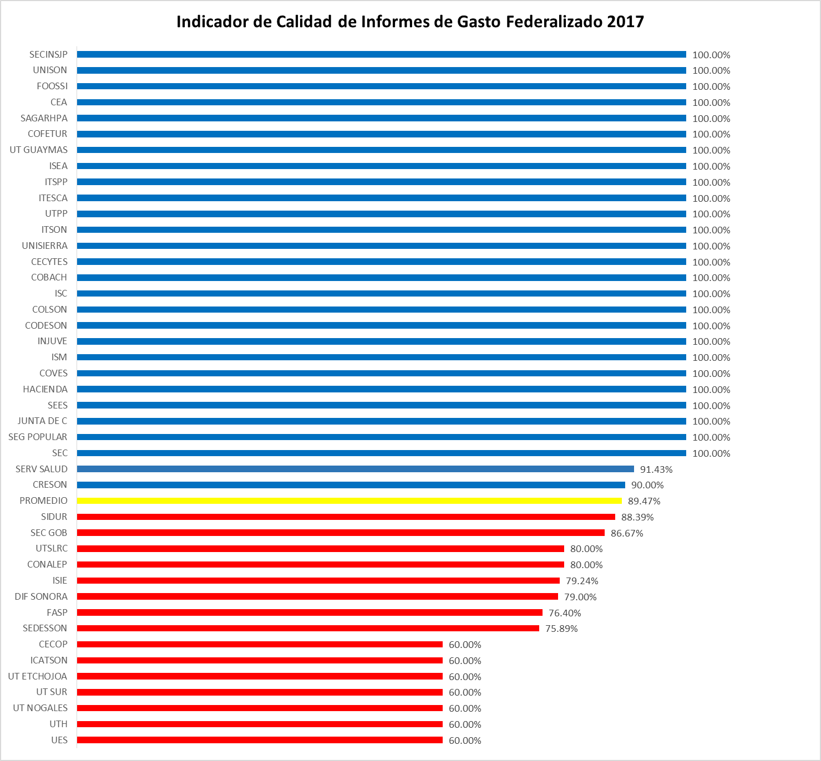

Nota Metodológica
Índice calculado por la Dirección General de Planeación y Evaluación en base a la información reportada por la entidad en los informes trimestrales sobre el ejercicio, destino y resultados obtenidos de los recursos federalizados a través del Sistema de Formato Único (SFU) del Portal Aplicativo de la Secretaría de Hacienda (PASH):

IC_GF = (0.4*AF) + (0.2*Ind) + (0.4*GPP)
Donde:
AF = Número de Fondos reportados en Nivel Financiero / Número de Fondos Federales recibidos
Ind = Indicadores Reportados / Número de Indicadores por reportar en el trimestre. Si No Aplica = 1
GPP = Proyectos reportados en el módulo de Gestión de Proyectos / Total de proyectos En Ejecución. Si No Aplica = 1

Valor máximo a obtener 100%

*Este es un indicador de tipo administrativo que refleja el grado de cumplimiento en la entrega de los informes, no evalúa el ejercicio de los recursos ni el avance en los proyectos de inversión.
*Aplica para Dependencias y Entidades que ejercen recursos federalizados.

